广西大环线南宁+巴马+德天+北海6天5晚跟团游行程单
全程0购物
产品编号 | GX1744342979V4 | 出发地 | 江苏省-南京市 | 目的地 | 广西壮族自治区-南宁市
行程天数 | 6 | 去程交通 | 高铁 | 返程交通 | 高铁
参考航班 | 无
产品亮点 | ★尊享住宿 ★全程入住舒适商务型酒店，尊享好睡眠
产品介绍 | 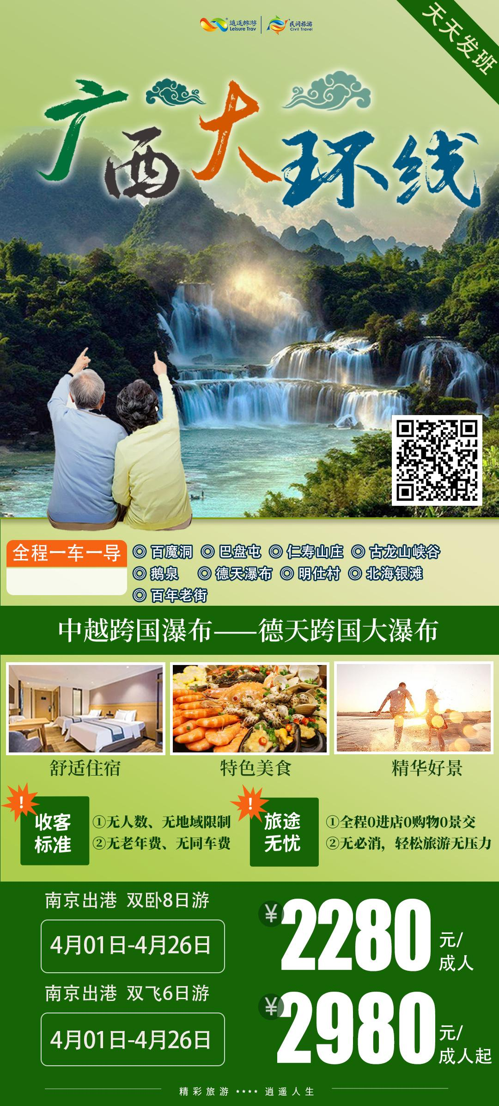
行程安排
D1
行程详情 | 南京-南宁  今天带着愉快的心情出发前往广西首府南宁，导游接站后，送至酒店后协助办理入住手续。今天无统一行程安排，如果说您抵达南宁时间较早，晚上自由活动慢步游南宁最繁华的百年商业老街及中山路小吃一条街品尝：烧烤、酸嘢、老友粉、甜品、凉茶等当地风味小吃，感受少数民族地区丰富的夜市生活。
用餐 | 早餐：X 午餐：X 晚餐：X
住宿 | 无
D2
行程详情 | 南宁-巴马  早餐后，乘车赴 “世界长寿之乡，中国人瑞圣地”——巴马（320KM,车程约4.5H左右），抵达享用中餐后，乘车前往游览【百魔洞】又名百魔天坑，它曾被中英地质专家联合考察队考察后称赞该洞集天下岩洞于一身，赞誉其为“天下第一洞”（游览时间不少于90分钟）。天坑内的地磁强度也高于其他地方，岩洞内常年祥雾弥漫，负氧离子浓度高达每平方厘米7万个，是一个巨大的天然氧吧，这里是人们疗养身心、放空心灵的最佳处.
用餐 | 早餐：酒店自助早 午餐：含 晚餐：自理
住宿 | 巴马/百色
D3
行程详情 | 巴马-靖西-硕龙  早餐后，乘车前往有山水边城之称的大新硕龙镇（290KM,约4.5H），途中赠送游览【靖西•鹅泉】又名灵泉（游览时间不少于40分钟），它与大理蝴蝶泉、桂平西山乳泉并称西南地区三大名泉，鹅泉既是德天瀑布的源头，也是珠江的源头之一，泉水四季不涸、水清如镜。鹅泉自古就闻名天下的“鹅泉跃鲤三层浪”引来无数中外游客为之神往，明朝嘉靖皇帝在得知此地山川灵秀，尤其是欣赏夕阳照在鹅泉上的绝妙景色，更特赐封“灵泉晚照”。景区内根据季节种植有油菜花、格桑花、万寿菊、向日葵等，若恰逢花期千亩花海缤纷百色、群芳争艳，如画犹如一幅美丽的壮锦。
用餐 | 早餐：酒店自助早 午餐：含 晚餐：含
住宿 | 硕龙/靖西
D4
行程详情 | 硕龙-北海  早餐后，游览中越边境-【德天跨国大瀑布】（含接驳车35元，游览时间约120分钟），瀑布横跨中国越南两个国家，中国六大瀑布之一，亚洲第一大、世界第四大跨国瀑布。瀑布最大宽度200多米，纵深60多米，落差70余米，瀑布从高峻的石崖上、翠绿的石岩中倾泄而出，分三级跌落，遥望似素缟垂天, 近观则白雾升腾、飞珠溅玉，蔚为壮观。可徒步漫游，领略德天景区中越边境风情，打卡网红景点【中越界碑】，逛中越边境特色集市，登高望越，在这里您可以一览中越两国；也可自行选择乘坐竹排近距离感受跨国瀑布的磅礴气势。
用餐 | 早餐：酒店自助早 午餐：含 晚餐：自理
住宿 | 无
D5
行程详情 | 北海-南宁  早餐后，前往【百年老街】（游览时间不低于30分钟）她是一条有一百多年历史的老街，始建于1883年，这条1.44公里长的老街两旁，是中西合璧的骑楼式建筑。分布着英法德等国领事馆旧址，以及德国森宝洋行旧址和天主教堂女修院旧址等许多中西合璧的骑楼式建筑，见证了北海曾经的繁华。这些建筑是东西文化碰撞的一个美丽结晶。
用餐 | 早餐：酒店自助早 午餐：含 晚餐：自理
住宿 | 南宁
D6
行程详情 | 南宁-返程  早餐后自由活动，根据您的航班或火车返程时间安排送站服务，抵达机场或火车站后自行办理登机手续或入站手续，返回温馨的家！
用餐 | 早餐：酒店自助早 午餐：X 晚餐：X
住宿 | 无
费用说明
费用包含 | 1、交通：行程内旅游空调车（按人数配车座，保证1人1正座）；
费用不包含 | 1、只含旅行社责任险，不含人身意外险（建议游客自行购买）；
自费点
项目类型 | 描述 | 停留时间 | 参考价格
仁寿山庄 |  | 150 分钟 | ¥(人民币) 200.00
升级古龙山峡谷漂流 |  | 120 分钟 | ¥(人民币) 190.00
明仕田园竹筏 |  | 90 分钟 | ¥(人民币) 160.00
北海环岛游/渔家赶海 |  | 120 分钟 | ¥(人民币) 238.00
其他说明
预订须知 | 行程所披露的车程时间、船程时间以当日实际所用时间为准，景点游览、自由活动时间以当天实际游览为准；

